INTEGRACIÓN Nº 11
REVISTA SOBRE CEGUERA Y DEFICIENCIA VISUAL

Febrero 1993
Págs.16-30

LATEX, un Instrumento Integrador

Ibrahim Bless Ranero* Departamento de Análisis Matemático, Universidad de Sevilla

1 Introducción

El problema de la comunicación escrita, ha sido desde siempre, uno de los que más ha preocupado a las personas ciegas y sus allegados. Como es bien sabido, los primeros pasos eficaces dados en la búsqueda de una solución útil, los dio Valentín Haüy, con su método de escritura a relieve, mediante el cual, además de la buena voluntad de quien preparaba aquellos extraordinarios ejemplares y la destreza de los ciegos que leían con ellos, eran necesarias toneladas de papel y un derroche de metros cuadrados para almacenarlos.

Parece ser que Luis Braille, nuestro conocido amigo francés, exhausto luego de manipular alguno de aquellos volúmenes, y a punto de abandonar para siempre el esforzado hábito de la lectura, recibió de las musas o de algún militar cercano, la mágica inspiración de los puntitos; consiguiendo con un poco de imaginación, sistematizar un método de escritura y lectura para ciegos. Su naturaleza eminentemente táctil, hizo que en principio se le considerara como un sistema segregacionista. No obstante, con el paso del tiempo, su probada eficacia lo ha convertido en uno de los instrumentos más importantes en el diseño de cualquier estrategia integradora mínimamente seria.

El sistema Braille, conocido así por todos, ha asimilado las exigencias de un mundo tecnológicamente desarrollado, en el que la producción bibliográfica para ciegos, tiene ya en algunos países un carácter industrial y como si fuera poco, en la última década ha facilitado el acceso de los ciegos a la utilización de avanzadas tecnologías aplicadas en el campo de la informática y con ello, ha despejado el camino profesional de muchos de nosotros. Todo esto, seguramente es bien conocido por la mayoría; pero antes de hablarles de otras cosas, tal vez menos familiares, permítaseme precisar que, en mi opinión, el sistema Braille resultará fundamental por mucho más tiempo en la educación de los niños deficientes visuales y el desarrollo profesional de los adultos igualmente deficientes y obsérvese que hablo de deficiencia visual grave, aunque no de ceguera.

Afortunadamente, hoy la incorporación de avances científicos al campo de la tifiologia y la generalización en la utilización del libro hablado, no sólo han reportado un gran alivio para el cansancio que produce en un ciego el acto de leer, sino que consiguientemente, han aumentado el rendimiento y el aprovechamiento de lo que se lee y si uno se lo propone y los respectivos países también, podemos estar bastante al día en materia de publicaciones. Aunque naturalmente, también soy un entusiasta usuario de algunas de estas novedades, sugiero a los interesados, que en lugar de marginar el aprendizaje y utilización del sistema Braille, combinen su uso con el de todas estas innovaciones, para obtener de cada una de ellas, el máximo rendimiento de sus posibilidades. Espero que los técnicos de rehabilitación básica y los profesores de Braille en todo el mundo tengan un sinfín de ejemplos para apoyarme; yo únicamente me referiré a uno que me resulta cercano y que está vinculado a la informática.

La tendencia actual en las comunicaciones de interfaz es la de la aplicación de las más modernas tecnologías para conseguir un ambiente natural y espontáneo en las sesiones de trabajo con los ordenadores, aprovechando la utilización de todos nuestros sentidos, fundamentalmente la vista y el oído. Con esta finalidad se están desarrollando cada vez más, potentes sistemas operativos, de comunicación táctil, manipulación de imágenes, visión virtual, reconocimiento de patrones y síntesis de voz, que ya permiten comunicarnos de un modo natural con determinadas máquinas. El objeto de tan esforzadas y costosas investigaciones, no es únicamente el de hacernos a todos el trabajo más cómodo, es principalmente, el asegurar un mayor rendimiento de los equipos y las personas que trabajamos con ellos; un rendimiento que se traduce en productividad, elemento que habrá de ser también muy tenido en cuenta en cualquier estrategia de integración laboral, para personas minusválidas.

Como ya he dicho anteriormente, algunos de estos avances de la ciencia están siendo aplicados con éxito para paliar las dificultades de los ciegos en su incorporación al mundo profesional y desde hace ya varios años, en diversos países, se están explotando diferentes sistemas de síntesis de voz para ordenadores, lectura automática de textos impresos en tinta, etc. Sin embargo, muchas de las personas con cierto resto visual, que trabajan vinculadas al mundo de la informática, no han adquirido en la práctica, conciencia de la utilidad del Braille en su trabajo; bien porque los profesores que les enseñan no tienen esta conciencia, o bien porque son profesionales con una deficiencia visual progresiva, a los que les cuesta psicológicamente mayor esfuerzo el aprendizaje del sistema Braille. Sin embargo, a todos los interesados, les aseguro que el Braille es un sistema de lectura bastante sencillo, cuyo aprendizaje lleva poco tiempo y que además, es un sistema en toda la extensión de la palabra, con tan sólo 63 signos y en el que los caracteres alfa-numéricos se agrupan en tres series equivalentes, de 10 signos cada una y relacionadas entre sí por un par de reglas básicas.

1.1 ¿No será el Braille un sistema segregacionista?

Ya he comentado cómo en su día el sistema Braille no fue fácilmente aceptado por considerarse fundamental el carácter segregacionista que era implícito a la implantación de un sistema de escritura exclusivo para ciegos. Si bien todos apreciamos hoy las bondades de este sistema, hay que reconocer que tal objeción, no era del todo infundada y el propio Luis Braille, se la tomó lo bastante en serio, como para esforzarse en proponer una solución a este problema. Así fue como en 1839 ideó la forma de dibujar las letras del alfabeto con puntos a relieve, de tal manera que los ciegos pudieran sentirlas al tacto y los videntes verlas. La invención en 1839 del Rafígrafo por Frangois Pierre Foucault, un ingeniero ciego amigo de Luis, ofreció nuevas posibilidades a los invidentes de la época para comunicarse por escrito. Esa fue la primera vez que se unieron los caracteres a palancas, presionando las cuales se conseguía imprimir, letra a letra, un texto sobre papel, es decir, surgió la primera versión de la máquina de escribir.

Desde hace ya mucho tiempo, los ciegos utilizamos la mecanografía para comunicarnos por escrito con los videntes; pero no ha sido hasta la aparición de los ordenadores personales y aún un poco después, hasta la aparición de los aparatos tifiotécnicos mas modernos, acoplables a dichos ordenadores, que los ciegos hemos podido cubrir con bastante eficacia esta necesidad y digo bastante, porque hasta ahora no hemos podido elaborar personalmente documentos docentes o de investigación con contenidos matemáticos.

A lo largo de la historia, se pueden encontrar ejemplos muy notables de científicos ciegos, cuyos intelectos han alcanzado las cotas más altas del saber universal, algunos de ellos ciegos con la edad y otros de niños. En cualquier caso, su espléndida obra ha sido siempre posible gracias a la ayuda y dedicación de familiares cercanos y alumnos. Sin embargo, cabe preguntarse, cuánto habrían alcanzado descubrir talentos como los de:

• Leonard Euler, matemático suizo, que trabajó ciego durante los últimos 17 años de su vida y que es considerado, el más importante del siglo XVII y uno de los tres más importantes de la época moderna, junto a Gauss y Riemann,

• Alexander Pontriaguin, matemático y académico ruso, ciego desde los 16 años y considerado por muchos, el padre de la teoría de Control Óptimo,

• Pierre Foucault, ingeniero ciego francés y de ya probado ingenio,

si hubiesen contado con medios que les facilitaran una mayor autonomía.
Afortunadamente hoy, aunque el esfuerzo sigue siendo notable para acceder a la literatura especializada, los profesionales ciegos que quisieran dedicarse a la docencia científica o a la actividad investigadora, podrían utilizar cada vez más medios que les permiten, no sin considerables dificultades, leer y analizar detenidamente importante información y preparar sus propios documentos escritos (artículos, transparencias, etc.), para el más fácil ejercicio de la profesión.

En este sentido, la utilización generalizada del LATEX, simplificará notablemente la transcripción de literatura docente básica para la enseñanza de las asignaturas de ciencias en todos los niveles de la educación de ciegos; facilitando especialmente el trabajo de los niños en régimen de educación integrada, al poder comunicarse por escrito fácilmente con sus profesores y viceversa, en los exámenes y otros ejercicios propios de tales materias y sin los cuales, por estar en franca desventaja, el aprendizaje de los niños ciegos resulta muchas veces deficiente.

El objetivo fundamental de este artículo, es el de divulgar la existencia de un procesador de textos único, el LATEX, que permite a cualquier persona (vidente o invidente) escribir con la más alta calidad, documentos que contengan símbolos y fórmulas matemáticas, trazado de curvas e imágenes compuestas; todo ello útil para estudiantes de nivel medio o superior y profesionales con deficiencia visual importante, que necesiten comunicarse por escrito en materias científicas y tecnológicas, con personal videntes.

1.2 Y... ¿qué es el LATEX?

El LATEX es un sistema de preparación de documentos creado por Leslie Lamport, a partir del programa TEX diseñado por Donald Knuth y registrado por la Sociedad Matemática Americana (American Mathematical Society). Este sistema está constituido por un paquete de macrodefiniciones, que facilitan el formateo de documentos con estructura coherente.

Utilizando¹, que es la fuente fundamental de este artículo, describiremos someramente las estructuras de uso más corriente del LATEX. Cada estructura permite formatear una construcción particular del documento: listas, formaciones, tablas, diagramas de flujo, fórmulas, etc. La construcción de estas estructuras está determinada por el concepto de "entorno". Los diferentes "entornos" permiten formatear, con gran facilidad, estructuras muy complejas.

Nos introduciremos en el modo de utilización de los diferentes "entornos", con especial interés por el "modo matemático", que nos permite componer y alinear fórmulas, numerar ecuaciones, utilizar eficazmente subíndices y superíndices, etc. Finalmente hablaremos del control de las etiquetas y la numeración automática.

Uno de los conceptos más importantes en que se basa el TEX, es el concepto de "caja". Una "caja" es un objeto que el TEX considera como un simple carácter. La "caja" más sencilla en que podemos pensar, es la formada por un único carácter o símbolo. Estas "cajas" elementales van adhiriéndose unas a otras, en sentido horizontal, para formar un renglón. Así, cada renglón de un mismo párrafo forma una "caja", cuya anchura coincide normalmente con el valor en curso del tamaño de la línea.

Cuando los renglones de todo un párrafo han sido introducidos en sus respectivas "cajas", éstas se apilan unas sobre otras, ahora en sentido vertical, formando una nueva "caja" cuyo contenido es precisamente el de un párrafo. Finalmente, estas "cajas" vuelven a apilarse de nuevo en sentido vertical, formando otra, que es justamente una página completa.

Obviamente, en esta cadena de montaje sólo el TEX interviene y el usuario es un simple espectador en este apilamiento de "cajas"; a menos que éste desee intervenir, construyendo las propias y comunicando al TEX las dimensiones de éstas, la disposición de sus contenidos, etc.

Existen una gran variedad de órdenes y declaraciones para el manejo de las "cajas", para facilitar su tratamiento. Por ejemplo, el "entorno tabular", que como su nombre indica, se utiliza para la edición de tablas, construye una única "caja" a partir de todos los elementos de la tabla y ofrece un método sencillo para apilar cajas en sentido vertical (caso de una única columna).

El estudio detenido del texto fuente que mostraremos al final de este artículo, servirá de referencia a los interesados, para poder apreciar algunas de las facilidades ofrecidas por el LATEX.

2 Órdenes y entornos del LATEX

En el LATEX se utiliza con mucha frecuencia una estructura denominada "entorno". Las declaraciones de comienzo (\begin) y final (\end), constituyen en sí la frontera del "entorno". En general, estas estructuras son flexibles al usuario, es decir, el formato puede ser más o menos modificado, según las preferencias de cada uno; ello se consigue afectando algunas variables significativas asociadas al "entorno" en cuestión. Estas variables se denominan parámetros de estilo del "entorno".

2.1 El entorno gráfico

De entre todas las posibilidades de que dispone el LATEX para situar (centrar o ajustar) objetos (caracteres, símbolos, cajas, etc.) en la página, el "entorno gráfico", invocado mediante la declaración (\bejín {picture}), es el modo más sofisticado. Este "entorno" — construye una "caja" de dimensiones prefijadas, a la que se le asocia un sistema de referencia, que permite colocar un objeto dado en un punto P(x,y), siendo (x,y) las coordenadas de P con respecto a este sistema de referencia.

En el "entorno gráfico", podemos trazar líneas rectas horizontales y verticales (con grosor arbitrario) y un amplio conjunto de líneas oblicuas (con dos grosores). También podemos dibujar círculos de ciertos radios, rectángulos con vértices redondeados, flechas, y textos.

2.2 El modo matemático

Como ya dijimos en la introducción, para nosotros el más útil y singular modo de trabajo del LATEX será el "modo matemático". Existe una vasta colección de órdenes que son exclusivas de este modo, por ejemplo, las letras griegas.
Al "modo matemático" se puede acceder de varias maneras. Entre ellas encontramos las siguientes:

1. Con el "entorno ecuación".

2. Delimitando la expresión matemática con dólares simples $...$: Se utiliza para componer expresiones matemáticas en el interior de un párrafo, es decir, la expresión no será construida en un renglón aparte.

3. Delimitando la expresión matemática con dólares dobles $$...$$: Es parecido al "entorno ecuación", pero que en este caso, el TEX no enumerará la fórmula.

4. Con el "entorno ecuaciones en Formación" (eqnarray).

5. Con el "entorno Ecuaciones en formación*" (eqnarray*).

El "entorno ecuación", sirve para componer fórmulas matemáticas numeradas, que se escribirán centradas en una línea aparte. TEX genera el número de la fórmula automáticamente y lo ajusta a la derecha de la línea (a menos que hayamos precisado la opción \leqno con anterioridad, en cuyo caso, lo ajusta a la izquierda) y centrado vertical-mente.

En el modo matemático, el TEX puede hacer uso de cuatro estilos al componer fórmulas:

1. Exposición: Estilo normal para símbolos en el "entorno ecuación" o en una expresión delimitada por dólares dobles.

2. Texto: Estilo normal para símbolos en una expresión delimitada por dólares simples.

3. índice: Usado para subíndices y superíndices.

4. índice-índice: Usado para los demás niveles de subíndices y superíndices.

Las declaraciones \displaystyle, \textstyle, \scriptstyle y \scriptscriptstyle obligan a que el TEX use el estilo exposición, texto, índice o índice-índice respectivamente. Por último señalemos, que dentro de las fórmulas, es habitual la utilización de la construcción: \left* expresión \right* donde el signo * representa cualquier delimitador válido para el TEX: paréntesis, corchetes, etc. Esta construcción calcula la altura ocupada por la expresión y coloca los delimitadores indicados a izquierda y derecha, de manera que la expresión queda completamente encerrada dentro ellos.

3 UN EJEMPLO ILUSTRATIVO

2.3 El entorno formación

Frecuentemente, dentro del "entorno ecuación", se hace uso del "entorno formación" (array). Esta estructura sirve para disponer distintos elementos en filas y columnas a manera de tablas y es especialmente útil para escribir cadenas de desigualdades, agrupar términos complicados, etc. La declaración inicial de este segundo entorno, posee un argumento suplementario que indica cómo deberán ser ajustadas cada una de las columnas. Para manejar este entorno es importante saber que:

1. El carácter especial & sirve para separar elementos de una misma fila.

2. La orden \\ indica el salto a la siguiente fila.

3. La orden \noaling{...} permite ejecutar el argumento por fuera de la formación entre las filas. Dentro de este "entorno", se puede interponer texto en modo Horizontal Restringido, cuyas características explicaremos más adelante, mediante la utilización de la orden \mboxO.

2.4 Asignación de Etiquetas

Una de las características más sobresalientes del formato LATEX, es la numeración automática producida en diversas partes de la composición. De este modo, las referencias a ecuaciones y citas bibliográficas, etc., es ordenada de manera automática por el TEX. Los números así producidos son, a priori, desconocidos por el usuario, el cual se referirá a ellos a través de etiquetas, en el texto fuente, el LATEX posibilita asignar una etiqueta a la fórmula; cualquier referencia a dicha fórmula se efectuará a través de dicha etiqueta.

Una etiqueta está formada por una sucesión de letras, números y signos de puntuación. La asignación de etiquetas se realiza con la orden \label{etiqueta}; cualquier referencia a la parte etiquetada se conseguirá con la orden \ref (etiqueta).

Al elaborar una bibliografía, encontramos el mismo tipo de problemas, que al referenciar las ecuaciones. En este caso, el LATEX admite también la posibilidad de etiquetar las referencias bibliográficas: ello se consigue con la orden \cite{.etiqueta} asociada al "entorno bibliografía" (thebibliography).

2.5 Listas

El LATEX suministra tres tipos de listas prefabricadas:

1. las listas simples: "entorno itemize",

2. las listas numerativas: "entorno enumérate",

3. las listas descriptivas: "entorno descriptión".

En los tres casos, cada elemento de la lista está encabezado por una orden \item.

El "entorno Bibliografía" es un caso especial del "entorno lista". En este caso cada apartado de la lista se declara mediante la orden \bibitem{etiqueta}.

3 Un Ejemplo Ilustrativo

3.1 ¿Cómo se trabaja con el LATEX?

Desde que un usuario dispone de una primera versión del documento, hasta que envía una salida de composición a la impresora láser, éste ha debido cumplimentar varias etapas bien diferenciadas unas de otras:

1. Se escribe el documento a procesar, con cualquier editor de texto.

2 El texto escrito sirve de fichero fuente para el procesador LATEX. Este interpretará las órdenes escritas en el fichero fuente y creará una composición. Si el texto fuente contiene errores de programación, el procesador los localizará y, posiblemente, no obtendremos una composición con los resultados deseados. En tal caso, hay que volver a la etapa anterior para corregir esos errores.

3. La composición es enviada a una impresora, obteniéndose así la versión final del documento.

Esta segunda etapa, contiene una de las mayores ventajas que LATEX ofrece a las personas ciegas, ya que en cualquier otro procesador de textos científicos, las fórmulas se escriben en modo gráfico, resultándonos imposible detectar y corregir nuestros errores con la ayuda de los aparatos tifio-técnicos existentes; tal es el caso del Chiwriter o la versión (5.1) de Wordperfect. Esta última, para mayor ventaja del LATEX, ha introducido en su modo Ecuación, casi las mismas palabras claves para designar los símbolos matemáticos más frecuentes.

Otra de las características más útiles del TEX, para la transcripción de material con contenidos científicos, para la lectura por personas ciegas, ignora la manera en que el texto fuente ha sido formateado y sólo tiene en cuenta los conceptos de final de palabra, final de frase y final de párrafo. De este modo, muchos espacios en blanco equivalen a uno y varias líneas en blanco producen el mismo efecto que una sola, es decir, el inicio de un nuevo párrafo.

Como es bien sabido, la escritura en sistema Braille de fórmulas matemáticas, ocupa bastante más espacio en el renglón que la escritura en tinta, por lo que resulta muy difícil escribir ciencias con los códigos Braille normalmente utilizados, de manera que se consiga dotar al texto de una distribución gráfica lógica, que facilite al lector la comprensión del contenido, tal y como sucede con la escritura visual. Sin embargo, gracias a la anterior peculiaridad del LATEX, aunque una fórmula no quepa estrictamente en una línea, si podemos jugar con los espacios en blanco, para dotar al texto fuente de una estructura coherente, que facilite su comprensión. Este hecho es de particular importancia, cuando se intenta comprender el significado de una cadena de desigualdades, productos agrupados, integrales, sumatorias complicadas o desigualdades vectoriales, cuya escritura es imposible almacenar en una única línea; todo ello se puede hacer, sin que se altere el formato final del documento impreso en tinta.

Al procesar un texto fuente, el LATEX se encontrará en uno de los tres modos siguientes:

1. Modo Párrafo: Es el modo normal del LATEX, es decir, en el que está cuando procesa texto ordinario. En este modo, el LATEX considera el texto fuente como una sucesión de caracteres, palabras y fuentes que serán divididas en renglones, párrafos y páginas.

2. Modo Horizontal Restringido: Cada carácter o símbolo puede ser considerado como una pequeña "caja" elemental. Estas "cajas" van adhiriéndose unas a otras, izquierda a derecha, para formar palabras o grupos de palabras en un mismo renglón; IATEX nunca pasa al renglón siguiente en este modo.

3. Modo Matemático: El LATEX conecta con este modo para componer fórmulas matemáticas. Las letras son tratadas ahora como símbolos matemáticos individuales y, a diferencia del texto ordinario, son escritas en cursiva; además, los espacios no son considerados como tales en la composición.

3.2 Un fichero fuente

Además de algunos símbolos especiales (& $ { }, etc.) y algunas palabras en inglés, todas ellas precedidas por el carácter especial encontraremos en el texto fuente algunas estructuras de las que ya hemos hablado anteriormente. Conviene señalar que:

• las letras griegas son llamadas por su nombre,

• los símbolos \frac {a} {b} y \sum representan a la división de a/b y a una sumatoria respectivamente,

• los símbolos "{ } y _{ } representan los superíndices y subíndices respectivamente.

Podemos distinguir dos partes bien diferenciadas:

1. Encabezamiento: son declaraciones para el formato de impresión, con alcance global.

• Comienza con \documentstyle{article} e identifica el tipo de documento a componer.

• Termina con \end{document}.

• El resto de declaraciones son opcionales y modifican aspectos de la composición final, respecto de sus valores por defecto, tales como: anchura y longitud del texto impreso, márgenes y tolerancias, se-
• La orden include{nombre}, localiza en el fichero (nombre.tex) el contenido del texto a procesar.

2. El documento a procesar.

Si deseamos inutilizar determinadas órdenes del fichero (master.tex), bastará con añadir un signo de carácter de la línea de órdenes, con lo cual podremos variar con suma facilidad el formato de nuestros documentos. En general, el signo de la línea, lo cual es de gran conveniencia, para incluir en el fichero fuente, comentarios útiles para el usuario, que a su vez serán ignorados en el momento de efectuar la composición.

A continuación, mostraremos el fragmento de un fichero fuente, correspondiente a una comunicación presentada por el autor junto al Dr. Tomás Chacón Rebollo en el XII Congreso de Ecuaciones Diferenciales y Aplicaciones celebrado en (Oviedo-1991). Obviamente, nuestro interés es que se observe la utilización práctica de alguna de las estructuras anteriormente mencionadas y se contrasté su efecto con la salida impresa que aparece en la siguiente página. Naturalmente, si el lector tiene suficientes nociones matemáticas, podrá apreciar el modo estructurado en que he distribuido el texto de las ecuaciones en el fichero fuente, con el ya anunciado propósito de facilitar mi comprensión del contenido científico escrito.
FICHERO FUENTE
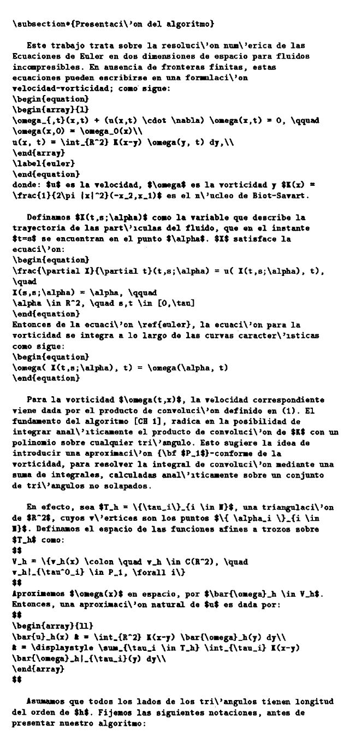

COMPOSICIÓN

Presentación del algoritmo

Este trabajo trata sobre la resolución numérica de las Ecuaciones de Euler en dos dimensiones de espacio para fluidos incompresibles. En ausencia de fronteras finitas, estas ecuaciones pueden escribirse en una formulación velocidad-vorticidad; como sigue:

donde: u es la velocidad, u es la vorticidad y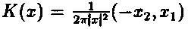es el núcleo de Biot-Savart.

Definamos X (t,s;α) como la variable que describe la trayectoria de las partículas del fluido, que en el instante t = s se encuentran en el punto a. X satisface la ecuación:

Entonces de la ecuación 1, la ecuación para la vorticidad se integra a lo largo de las curvas características como sigue:

Para la vorticidad ω;(t,x), la velocidad correspondiente viene dada por el producto de convolución definido en (1). El fundamento del algoritmo [CH 1], radica en la posibilidad de integrar analíticamente el producto de convolución de K con un polinomio sobre cualquier triángulo. Esto sugiere la idea de introducir una aproximación P₁-conforme de la vorticidad, para resolver la integral de convolución mediante una suma de integrales, calculadas analíticamente sobre un conjunto de triángulos no solapados.

En efecto, sea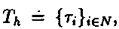 una triangulación de i?², cuyos vértices son los puntos
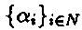 Definamos el espacio de las funciones afines a trozos sobre T_{h} como:

Aproximemos ω (x) en espacio, por 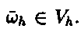Entonces, una aproximación natural de u es dada por:

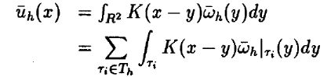
Asumamos que todos los lados de los triángulos tienen longitud del orden de h. Fijemos las siguientes notaciones, antes de presentar nuestro algoritmo:

FICHERO FUENTE

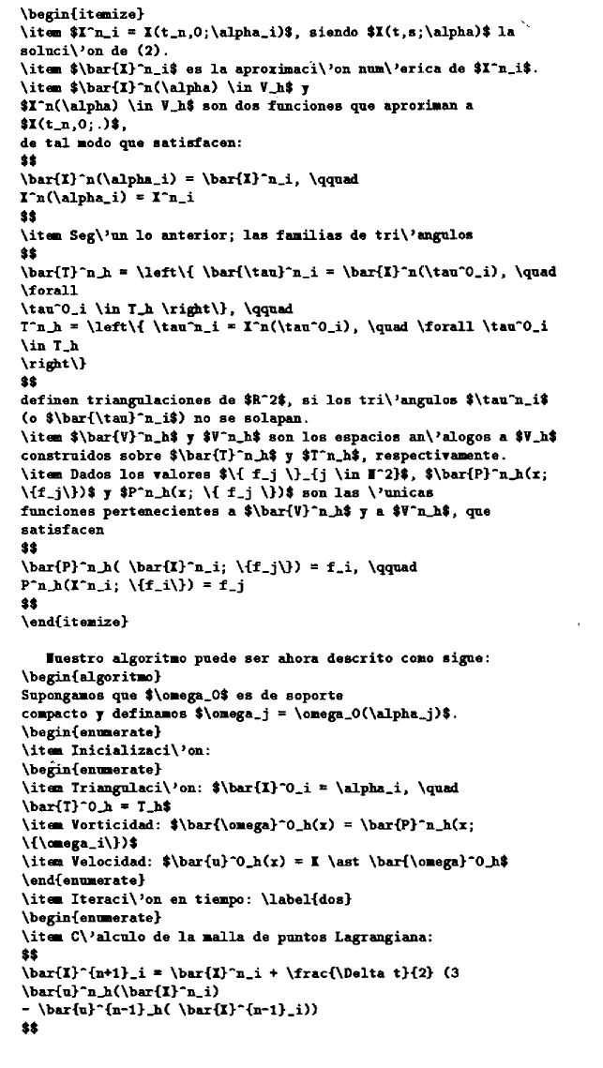
COMPOSICIÓN

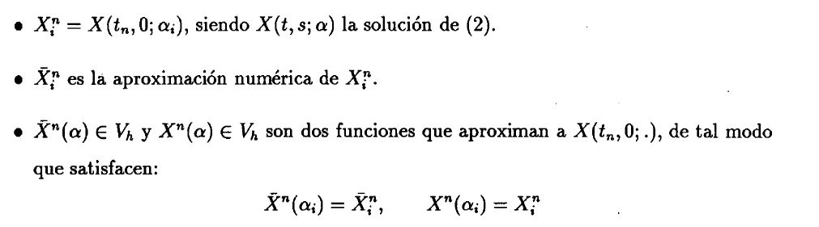

• Según lo anterior; las familias de triángulos

definen triangulaciones de R², si los triángulos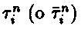no se solapan.

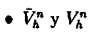 son los espacios análogos a V_{h} construidos sobre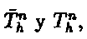respectivamente.

• Dados los valores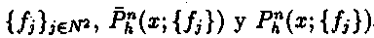son las únicas funciones pertenecientes a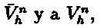que satisfacen

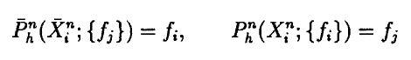

Nuestro algoritmo puede ser ahora descrito como sigue:

Algoritmo. 2.1 Supongamos que o>₀ es de soporte compacto y definamos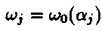
1. Inicialización:

(a) Triangulación: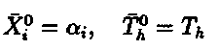

(b) Vorticidad: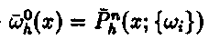

(c) Velocidad: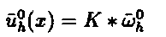

2. Iteración en tiempo:

(a) Cálculo de la malla de puntos Lagrangiana:
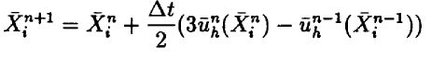

FICHERO FUENTE

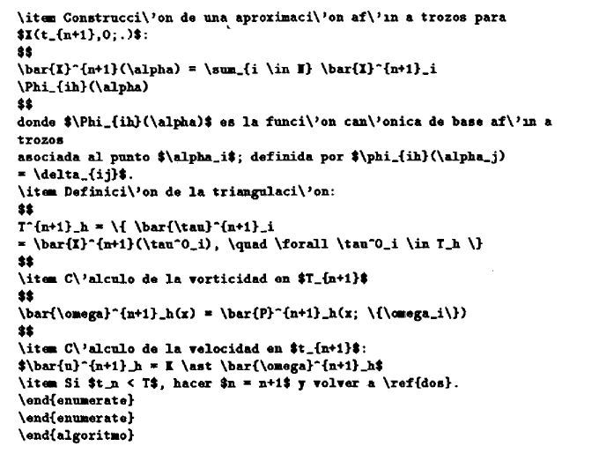

COMPOSICIÓN

(b) Construcción de una aproximación afín a trozos para X(t_{n+1},O;.):

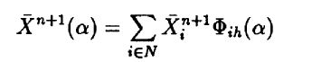

donde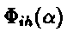es la función canónica de base afín a trozos asociada al punto
definida por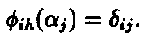

(c) Definición de la triangulación:

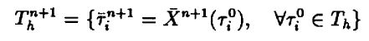
(d) Cálculo de la vorticidad en T_{n+1}

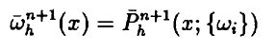

(e) Cálculo de la velocidad en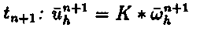

(f) Si t_{n} < T, hacer n = n-+1 y volver a 2.

4 Conclusiones

1. Independientemente de que se disponga en la actualidad de apreciables medios tifio-técnicos, el Braille sigue siendo un sistema muy apreciable para un ejercicio profesional en régimen de verdadera integración. Es por ello que recomiendo a los estudiantes y profesionales con una deficiencia visual importante, el aprendizaje de este sistema de escritura y su utilización sistemática, como recurso eficaz para obtener un mayor rendimiento de nuestras capacidades disminuidas.

2. El TEX es un procesador de textos científicos único, capaz de permitir a las personas ciegas, la elaboración independiente de libros, artículos y todo tipo de documentación, con la más alta calidad gráfica. También permite a cualquier profesor deficiente visual, elaborar con autonomía sus propias transparencias, facilitando su labor con estudiantes videntes.

(a) Desde el punto de vista pedagógico, la escritura de materias científicas, utilizando el lenguaje TeX, facilita notablemente la comprensión por parte de las personas ciegas, de las ecuaciones matemáticas, gracias a:

• la posibilidad de un uso discrecional de los espacios en el formateo de los documentos,

• la inclusión del signo % para incluir comentarios que serán ignorados en la composición
final,

• y un fácil manejo de superíndices y subíndices.

(b) El lenguaje TEX y el formato

LATEX, son conocidos internacionalmente y su uso es cada vez más generalizado entre los profesionales del ámbito científico, es por esta razón, que a los profesores videntes implicados en la enseñanza de materias científicas a estudiantes ciegos, les resultará personalmente rentable su aprendizaje; con lo cual se facilitará su implantación entre los ciegos de todo el mundo, como sistema más conveniente para la escritura en Braille de estas materias.

3. Hasta el día de hoy, una de las preocupaciones más significativas en el intento de elaborar un Código Unificado para la escritura de las matemáticas en Braille, ha sido conseguir el máximo ahorro de espacio; sin embargo, tal pretensión será siempre un obstáculo para lograr su utilización generalizada. No obstante, en TeX:

• Los símbolos gráficos ocupan poco espacio y son de muy fácil memorización.

• Se pueden introducir, a discreción, espacios en blanco para escribir las fórmulas con una distribución gráfica en Braille, que facilite al lector ciego la mejor comprensión del contenido; sin que por ello se altere la composición final del documento.

• La orden \nevcommand´{ } { }, permite establecer cualquier denominación para los símbolos del TEX.

4. Quizás el lector haya podido constatar la potencia y flexibilidad del LATEX, que nos permite obtener, sin demasiado esfuerzo, resultados de altísima calidad gráfica. No obstante conviene señalar también, que el acceso de cualquier persona a las ventajas del LATEX, está garantizado con la existencia en el mercado del programa "Publishing Companion", que traduce ficheros de formato Wordperfect a formato LATEX.

5. Dada la importante utilidad de este instrumento de comunicación escrita para los estudiantes y profesionales con una deficiencia visual aguda y teniendo en cuenta, que para utilizar el LATEX sólo se requieren nociones elementales de programación, convendría que la O.N.C.E. analizase la posibilidad de incorporar su aprendizaje a los programas de apoyo a la Enseñanza Integrada. De este modo, los estudiantes podrían disponer de esta herramienta para el mejor aprovechamiento de su actividad académica.
(a) Paralelamente, debería considerarse la conveniencia de institucionalizar su utilización en la transcripción de material docente para estudiantes y profesionales.

6. El uso internacionalrnente aceptado del sistema TeX, para la elaboración de textos científicos y publicaciones especializadas, permite poner a disposición de los deficientes visuales, una gran cantidad de material docente y de investigación, antes inaccesible; lo cual ofrece muy buenas posibilidades para acordar la utilización mundial de un código científico único para el Braille.

* Agradezco al prof. Francisco Ortegón Gallego, la revisión técnica de este artículo.

¹ El libro "LATEX, Primeros Pasos", publicado por la editorial Masson y escrito por el Prof. Francisco Ortegón Gallego

4.1 Bibliografía

Para obtener información más detallada acerca de las características de cualesquiera de las órdenes y estructuras aquí referidas o sobre:

• el juego de caracteres,

• notas al pie de página,

• estructuras sangradas,

• las listas,

• centrar y ajustar,

• expresiones alineadas,

• la asignación de etiquetas,

• el entorno bibliografía,

• el índice de materias,

• los conductores,

• las cajas y el entorno gráfico,

sugerimos el libro de D. Francisco Ortegón. Para información suplementaria acerca de:

- las notas marginales,

- la base de datos bibliográfica Bib-TeX;

- el estilo laTeX para la composición de transparencias;

- los modelos de composición carta (letter), y a dos columnas (twoco-lumn),

- la creación de nuevos entornos mediante la declaración (\newenviroment),

- la inclusión de nuevos tipos no cargados previamente por LATEX,

- la generación del índice de términos,

- las declaraciones minuciosa (fussy) y descuidada (sloppy),

- la distinción entre órdenes robustas y frágiles, etc.,

es conveniente consultar "LATEX, A Document Prepation System" de Leslie Lamport.

